Srijeda
Sat 1= Matematika
U svakom redu pronađi i zaokruži životinju koja se razlikuje. *roditelji – učenicima papirom prekrijete ostatak redova kako bi se mogli koncentrirati na red koji trenutno gledaju.
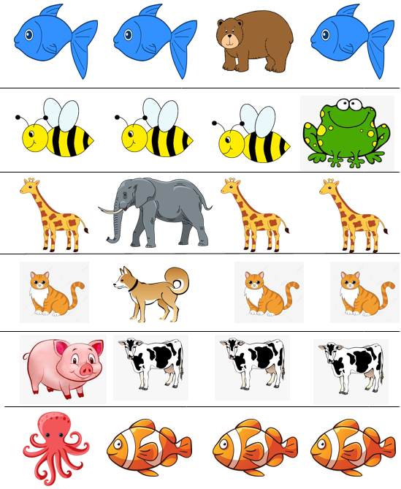

Sat 2= PERP
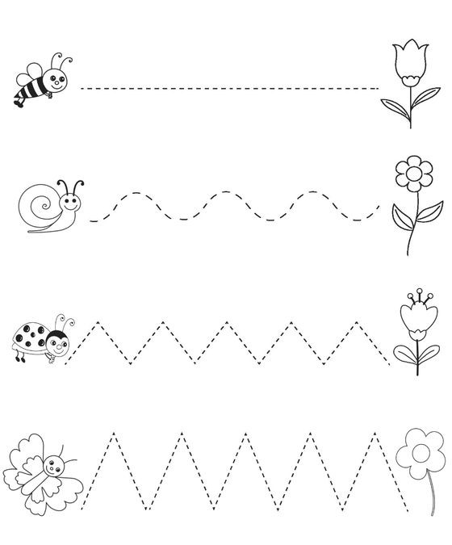
Pomozi bubama da dođu do cvjetova.

Sat 3= Tjelesna i zdravstvena kultura
Uzmi loptu i zamoli člana obitelji da ti se pridruži u igri. Bacajte i hvatajte loptu, najprije s obje, a zatim s jednom rukom. Iskoristi lijepo vrijeme. Želim ti dobru zabavu!

Sat 4= Hrvatski jezik
Oboji pribor koji sa sobom nosiš u školu.
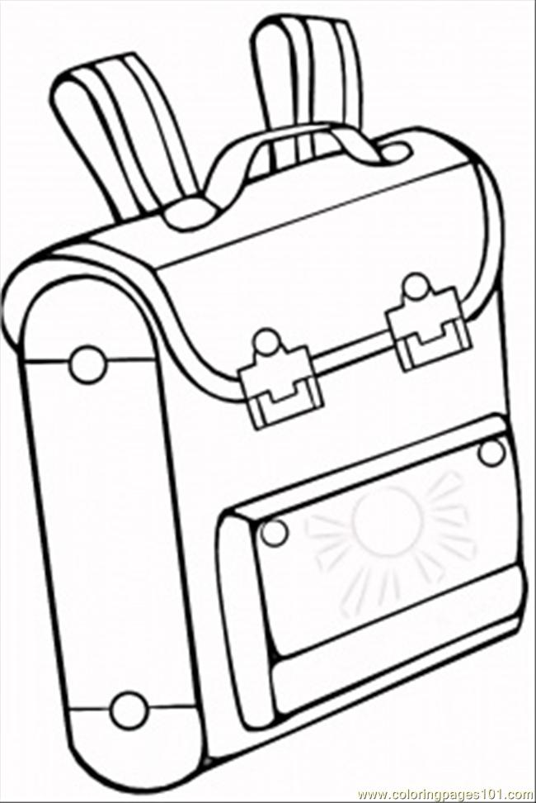

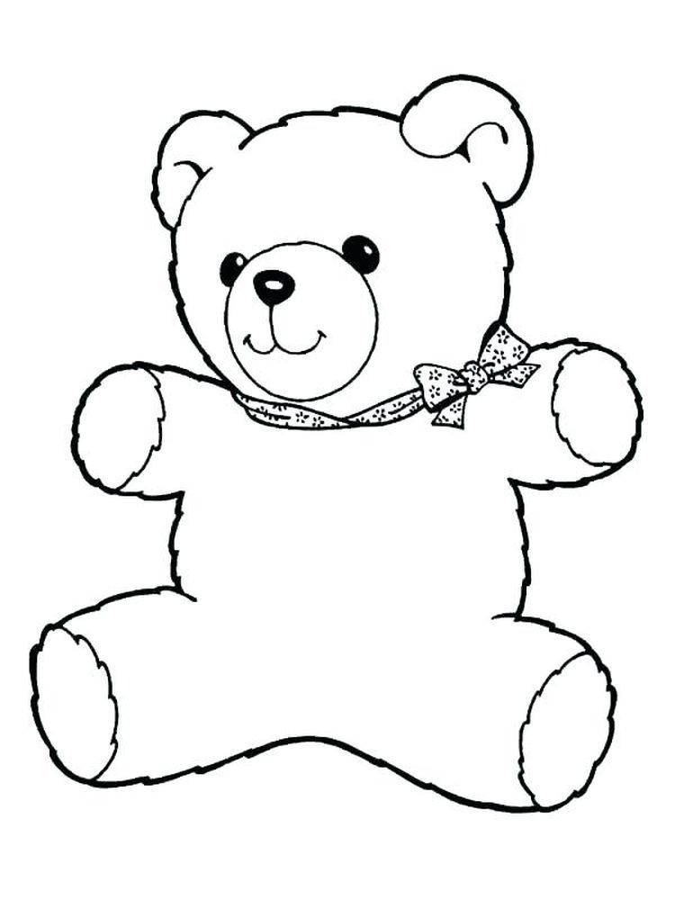
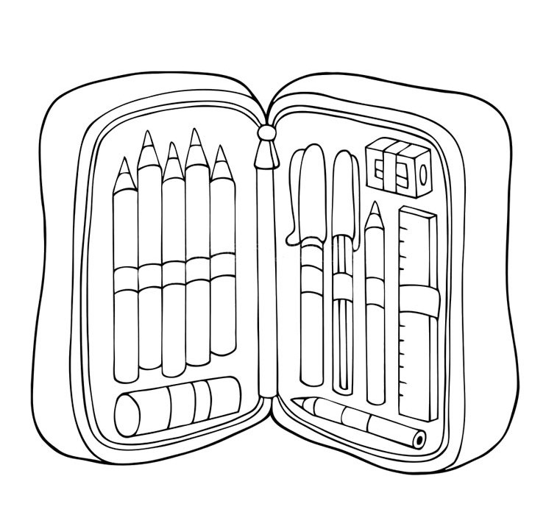

Sat 5= INA
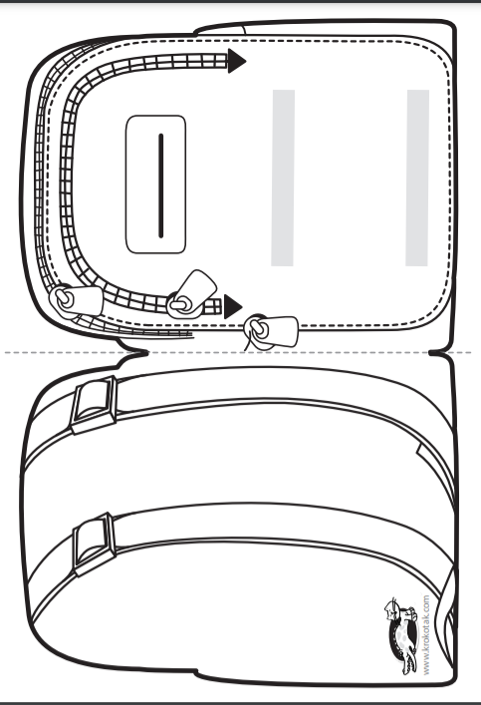
Ukrasi školsku torbu bojama i na način koji želiš. Nakon toga uz podršku i vođenje odrasle osobe izreži pribor, imenuj ga i zalijepi u torbu.

